

PrOjet PédagogIque

Accueils Périscolaires - nouvelles Activités périscolaires (NAP) - Mercredis éducatifs - Vacances scolaires

Malzéville

**Année 2016/2017**

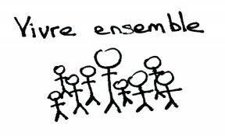

Sommaire :

**Partie 1 : ORGANISATION GENERALE :**

1. **L’organisateur**

La ligue de l’enseignement 54

Le service Loisirs Educatifs de Proximité (LEP)

1. **Les accueils périscolaires**
2. Les lieux d’accueil périscolaires
3. Les horaires
4. Les journées types
5. **Les nouvelles activités périscolaires (NAP)**
6. Administratif
7. L’organisation des services
8. Les recommandations
9. **Les mercredis éducatifs**
10. Les 3-5 ans
11. Les modalités d’inscription
12. Les 6-12 ans
13. **L’ équipe : organisation, mission, fonctionnement**
14. Organigramme
15. Missions
16. Fonctionnement

**Partie 2 : DE NOS OBJECTIFS A NOS ACTIONS**

1. **Les objectifs du PEDT**
2. **Nos objectifs généraux**
3. **Nos objectifs opérationnels**
4. **Nos actions**

**ANNEXES**

**Partie 1 : L’organisation générale**

1. **L’organisateur**

La ville de Malzéville a confié à La Ligue de l’enseignement de Meurthe et Moselle, l’organisation et l’animation de l’ensemble des accueils périscolaires et extrascolaires de la ville.

Siège social de la Ligue de l’enseignement 54 :

La Ligue – Fédération des Œuvres Laïques 54

49 rue Isabey

CS 85221

54052 Nancy Cedex

1. **La ligue de l’enseignement :**

La ligue de l’enseignement est une Fédération d’éducation populaire. Elle invite les citoyens à s’associer dans la lutte contre les inégalités, à débattre et à être acteurs dans la cité afin de construire une société plus juste, plus libre et plus solidaire, visant l’émancipation de tous. Pour se faire, elle définit quatre objectifs prioritaires :

* Un véritable droit à l’éducation et à la formation tout au long de la vie, et une éducation démocratique de l’enfance et de la jeunesse.
* L’exercice de la citoyenneté sur tous les territoires et la promotion de l’engagement bénévole et associatif.
* Reconnaitre et favoriser l’expression de la diversité et lutter contre toutes les formes de discriminations.
* Prise en compte de l’environnement et du développement durable à la ligue et dans notre société.

Des milliers de bénévoles, de volontaires et plusieurs centaines de professionnels se mobilisent partout en Meurthe et Moselle, au sein d’un réseau de plus de 400 associations locales et d’un important réseau de l’économie sociale.

Tous y trouvent les ressources, l’accompagnement et la formation nécessaires pour concrétiser leurs initiatives et leurs projets.

Tous refusent la résignation et proposent une alternative au chacun pour soi.

La Fédération 54, est une structure de l’économie sociale. Avec un budget d’un peu plus de 6 millions d’euros, 80 salariés permanents et environ 350 salariés saisonniers annuels, elle contribue au développement durable du territoire.

1. **Le service Loisirs éducatifs de proximité :**

Le service Loisirs éducatifs de proximité rassemble une centaine de salariés de la fédération (coordonnateurs, adjoints pédagogiques, animateurs) travaillant sur les territoires en direction des enfants et des adolescents (accueil périscolaires et de loisirs, projets éducatifs locaux…).

Le projet de service, est la déclinaison opérationnelle du projet fédéral, articulé autour de :

Quatre enjeux :

* Rassembler dans la ligue des citoyens bénévoles
* Former tout au long de la vie
* Agir localement, penser globalement
* Créer dans l’économie sociale

Trois priorités transversales :

* Favoriser les échanges et mutualiser les compétences
* Construire des projets éducatifs en veillant à articuler les différents temps : école, famille, loisirs, et acteurs éducatifs.
* « Faire société » en transmettant les valeurs de laïcité et de coopération et en favorisant la construction collective de projets.

1. **Les accueils périscolaires**
2. **Les lieux d’accueil périscolaire:**

La commune et la Ligue de l’enseignement 54 cosignent une convention. La commune met à la disposition de la Ligue de l’enseignement 54 une ou plusieurs salles dédiées aux accueils périscolaires et extrascolaires dans ou à proximité de chacune de ces écoles.

|  |  |
| --- | --- |
| **ECOLES** | **SITES D’ANIMATION** |
| **Maternelle Jéricho**  53, Rue de Jéricho  54220 MALZEVILLE  [ce.0541428j@ac-nancy-metz.fr](mailto:ce.0541428j@ac-nancy-metz.fr)  03.83.29.42.14 | **Christelle FEVRE** – Adjointe pédagogique  03.83.20.86.65 - [jericho@ligue54.org](mailto:jericho@ligue54.org)  Bâtiment Franklin – Animation et restauration  Surcouf – NAP  4 animateurs, sur les temps périscolaires.  7 animateurs, sur le temps des NAP |
| **Maternelle Gény**  14, Rue Gény  54220 MALZEVILLE  [ce.0540718m@ac-nancy-metz.fr](mailto:ce.0540718m@ac-nancy-metz.fr)  03.83.29.21.31 | **Jacinthe DARDAINE** – Adjointe pédagogique  03.83.33.28.56 - [geny@ligue54.org](mailto:geny@ligue54.org)  Ecole – Animation et NAP  Restauration Gény – 03.83.29.67.25  6 animateurs, sur les temps périscolaires.  9 animateurs, sur les temps des NAP |
| **Maternelle Leclerc**  39, Avenue du Général Leclerc  54220 MALZEVILLE  [ce.0540717l@ac-nancy-metz.fr](mailto:ce.0540717l@ac-nancy-metz.fr)  03.83.29.48.66 | **Hamid MASSAADI** – Adjoint pédagogique  03.83.21.04.30 - [leclerc@ligue54.org](mailto:leclerc@ligue54.org)  Ecole – Animation et NAP  Balcons de Velchée – Restauration 03.83.33.25.23  6 animateurs, sur les temps périscolaires.  7 animateurs, sur le temps des NAP |
| **Primaire Jules Ferry**  6, Rue Jules Ferry  54220 MALZEVILLE  [ce.0540715j@ac-nancy-metz.fr](mailto:ce.0540715j@ac-nancy-metz.fr)  03.83.29.21.51 | **Rémi EISMANN** – Adjoint pédagogique  03.83.20.18.78 - [julesferry@ligue54.org](mailto:julesferry@ligue54.org)  Animation Jules Ferry – Animation et NAP  Ecole – NAP  Douera – NAP  FPA – NAP  Restauration Gény – 03.83.29.67.25  7 animateurs, sur les temps périscolaires.  10 animateurs, sur le temps des NAP. |
| **Primaire Pasteur**  7, Rue de Pasteur  54220 MALZEVILLE  [ce.0540716k@ac-nancy-metz.fr](mailto:ce.0540716k@ac-nancy-metz.fr)  03.83.29.45.62 | **Sylvain ANTOINE** – Adjoint pédagogique  03.83.21.34.59 - [pasteur@ligue54.org](mailto:pasteur@ligue54.org)  Ecole – Animation et NAP  Surcouf – NAP  Casabloc – NAP  Restauration Gény – 03.83.29.67.25  4 animateurs, sur les temps périscolaires.  7 animateurs, sur le temps des NAP. |
| **Primaire Paul Bert**  34, Rue de la République  54220 MALZEVILLE  [ce.0540714h@ac-nancy-metz.fr](mailto:ce.0540714h@ac-nancy-metz.fr)  03.83.29.41.31 | **Malika HAFAIED** – Adjointe pédagogique  03.83.20.81.85 - [paulbert@ligue54.org](mailto:paulbert@ligue54.org)  Ecole – Animation et NAP  Locaux MASC – Animation et NAP  Gymnase – NAP  Restauration Gény – Restauration et NAP 03.83.29.67.25  6 animateurs, sur les temps périscolaires.  10 animateurs, sur le temps des NAP |

1. **Les horaires :**



1. **Journées types :**

Les journées types sont travaillées par les équipes d’animation de chaque site à la rentrée, en respectant le rythme de l’enfant.

Ainsi, le matin avant l’école, de 7h30 à 8h30 : l’accueil des enfants sera essentiellement un temps d’échange avec eux ; ils pourront entrer dans leur journée tout en douceur : activités calmes : dessins, coloriage, jeux de société, lecture…

Sur le temps de restauration : ce qui semble le plus important est de pouvoir prendre son repas dans les meilleures conditions possibles, et que l’instant du midi reste un moment convivial. Si l’organisation du site d’animation le permet (selon qu’il y ait un service ou deux), les enfants pourront également profiter de temps d’animation.

Les soirs, l’équipe restera vigilante sur l’état de fatigue des enfants afin de lui faire vivre une activité adaptée selon l’emploi du temps de sa journée. Trouver des espaces temps sur lesquels l’enfant pourra utiliser son énergie (pour une activité sportive par exemple) mais aussi des espaces temps où l’enfant sera ramené au calme, dans un climat plus apaisé avec des activités adaptées. En tenant compte de tous ces éléments, les rythmes de l’enfant seront donc respectés pour un meilleur équilibre physiologique et garantir un meilleur épanouissement.

Les jours où il n’y aura pas de NAP, dans le cadre de l’animation périscolaire, l’équipe pourra faire vivre des projets d’animation variés, des sorties, des grands jeux…

1. **Les nouvelles activités périscolaires (NAP)**

Les Nouvelles Activités Périscolaires sont proposées, sur chaque site scolaire, aux enfants qui souhaitent bénéficier après l’école d’activités éducatives variées.

En maternelle, les enfants d’une même classe, inscrits aux NAP, sont divisés en deux groupes. En élémentaires, les enfants de deux classes, inscrits aux NAP, sont divisés en trois groupes.

Chaque groupe bénéficie au cours des trois trimestres d’un parcours d’activités variées. Les enfants ont l’occasion dans ce programme de découvrir et de s’éveiller à des activités sportives, culturelles, environnementales… Avec les petits, particulièrement au 1er trimestre, nous veillerons à respecter et à écouter particulièrement leurs besoins de stabilité. Ils seront notamment accompagnés par les ATSEM de l’école sur une durée plus longue que les plus grands.

Les activités composant ce parcours ne seront pas choisies par les enfants. La Ville et la Ligue de l’Enseignement s’efforceront toujours de proposer à chaque groupe un parcours équilibré tant au niveau des thèmes abordés qu’au niveau de la durée des découvertes.

Ces programmes animés par la Ligue de l’Enseignement sont déclarés en Accueils Collectifs de Mineurs auprès de la Direction Départementale de la Jeunesse, des Sports et de la Cohésion Sociale. Ces déclarations sont des garanties de la sécurité des enfants et de la qualité des contenus proposés.

Les ATSEM de l’école participent à ce nouveau temps. Elles contribuent auprès des animateurs à garantir la sécurité affective des enfants. Sur chaque école, un adjoint pédagogique est l’interlocuteur privilégié. Déchargé d’animation, il veille à garantir les taux d’encadrement et peut faciliter l’information des enfants, des parents et des enseignants.

1. **Les mercredis éducatifs**
2. **Les lieux et les structures:**

Tous les enfants sont accueillis sur le site d’animation Jules Ferry. Mais afin de permettre un accueil de qualité au plus grands nombres, nous utilisons en fonction des besoins le site d’animation Gény plus adapté pour les maternelles.

|  |  |
| --- | --- |
| **Primaire Jules Ferry**  6, Rue Jules Ferry  54220 MALZEVILLE  03.83.29.21.51  **Maternelle Gény**  14, Rue Gény  54220 MALZEVILLE  03.83.29.21.31 | **Hamid MESSAADI – Directeur**  03.83.20.18.78  Animation Jules Ferry  6 animateurs |

1. **Journée type :**

Pour les maternelles :

|  |  |
| --- | --- |
| **Horaires** | **Activités** |
| De 12h15 à 13h15 | Repas |
| De 13h30 à 14h30 | Sieste et/ou temps calme : lecture, relaxation… |
| De 14h30 à 15h15 | Premier temps d’activité |
| De 15h15 à 15h30 | Temps de pause : Toilettes, récréation |
| De 15h30 à 16h15 | Deuxième temps d’activité |
| De 16h15 à 16h45 | Goûter |
| A partir de 17h00 | Départ des enfants |

Pour les élémentaires :

|  |  |
| --- | --- |
| **Horaires** | **Activités** |
| De 12h15 à 13h15 | Repas |
| De 13h30 à 14h15 | Temps calme : lecture, relaxation, jeux calmes… |
| De 14h30 à 16h30 | Grands jeux, sorties… |
| De 16h30 à 17h00 | Gouter |
| A partir de 17h00 | Départ des enfants |

Le planning mensuel des activités est affiché sur le site d’animation Jules-Ferry et il est également disponible sur le site internet de la Ville.

1. **Les vacances scolaires**
2. **Les lieux et les structures:**

|  |  |
| --- | --- |
| **Lors des petites vacances** | **Rémi EISMANN** – **Mohamed BOUJNANE – Jacinthe DARDAINE**  03.83.20.18.78  Animation Jules Ferry et Geny |
| **Lors des grandes vacances** | **Sylvain ANTOINE – Emily VINDEZ**  06.14.16.83.12  Domaine de Pixerécourt |

1. **Journée type :**

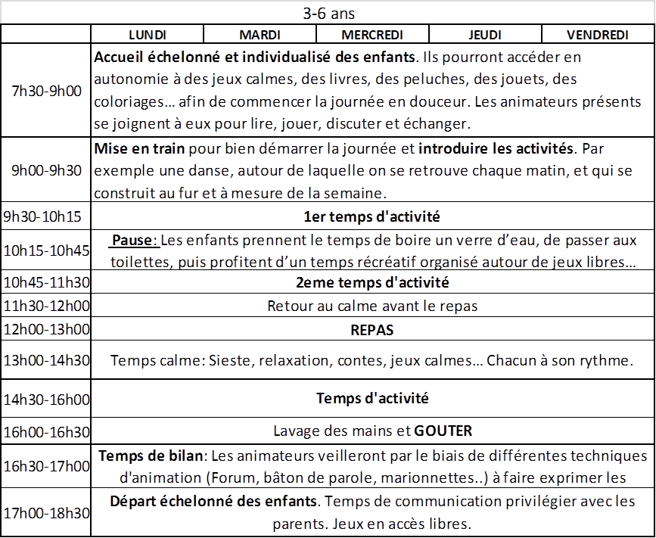

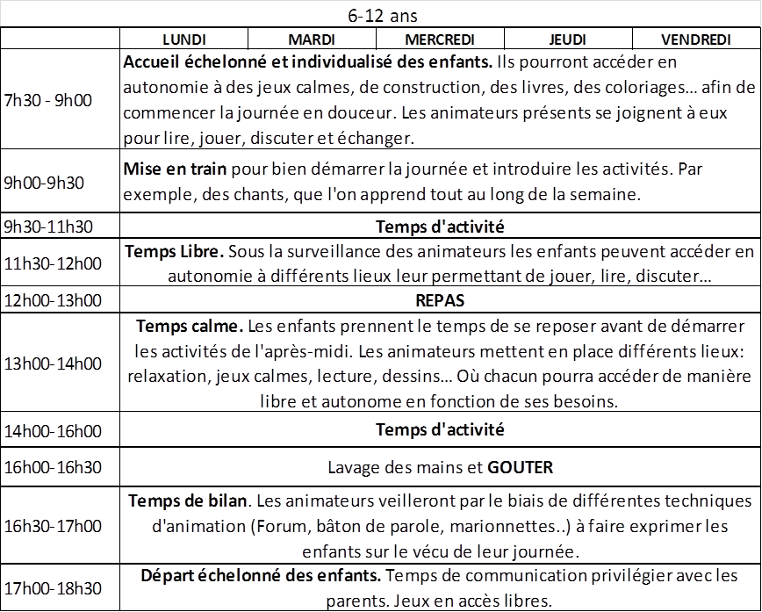

1. **L’équipe**
2. **Organigramme**

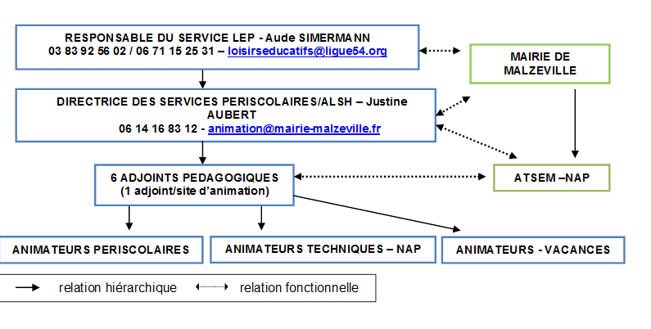

**Pierre HANS**

*Cf : Organigramme accueil périscolaires/NAP Malzéville 2016/2017 en annexe.*

1. **Missions**

**La responsable du service Loisirs Educatifs de Proximité**

Depuis le siège de la Fédération, la responsable du service assure :

* La gestion financière et administrative
* Les relations partenariales
* La gestion du personnel : recrutement, suivi, formation, évaluation, mutualisation…
* Les projets transversaux

**La directrice des services périscolaires et ALSH pour la ville de Malzéville**

Elle a pour missions :

* L’organisation et la coordination de l’ensemble des accueils collectifs de mineurs
* La mise en œuvre du Projet Educatif de Territoire de la ville de Malzeville et le Projet Educatif de la Ligue de l’enseignement
* Les relations partenariales : Mairie, Ecoles…
* La gestion financière du dispositif
* L’accompagnement pédagogique des équipes d’animation

**Les adjoints pédagogiques**

Sur chaque site l’adjoint pédagogique a pour mission :

* L’accueil et la participation des familles au sein de l’accueil
* L’accueil et l’animation, en toute sécurité (physique et affective), des enfants
* La participation à l’élaboration et à la mise œuvre du projet pédagogique des accueils de loisirs de la commune
* Avec son équipe, la déclinaison au sein des accueils qu’il dirige des projets transversaux prévus dans la convention Ligue/Mairie en projets d’animation et en actions cohérentes
* Le sens éducatif, la pertinence et la cohérence des actions proposées et mises en œuvre au sein de son accueil
* La coordination du temps des NAP sur son site d’animation. Garant du bon déroulement de l’action il accueille et guide les animateurs et les enfants et sécurise l’encadrement en cas d’absences

En tant que salariés de la Ligue de l’enseignement 54, ils participent activement aux regroupements et temps de formation interne.

**Les animateurs périscolaires et vacances**

Les animateurs ont pour missions :

* L’accueil des enfants et des familles
* La sécurité physique, psychologique et affective des enfants qui lui sont confiés
* La participation à l’élaboration du projet d’animation de l’accueil
* La planification, l’organisation, la préparation, l’animation et l’évaluation de projets d’activités cohérents avec le projet d’animation de l’accueil et adaptés aux rythmes de l’enfant
* La participation à la vie de l’équipe d’animation à laquelle il appartient

En tant que salariés de la Ligue de l’enseignement 54, ils participent activement aux regroupements et temps de formation interne.

**Les animateurs techniques**

Présents uniquement lors des Nouvelles Activités Périscolaires (NAP), les animateurs techniques ont pour missions :

* Assurer la sécurité physique, psychologique et affective des enfants
* La participation à l’élaboration du projet d’animation de l’accueil
* La préparation et l’animation d’activités cohérentes avec le projet d’animation de l’accueil et adaptées aux rythmes de l’enfant

**Les ATSEM**

Mises à disposition pour les Nouvelles Activités Périscolaires (NAP), les ATSEM ont pour missions :

* Assurer la sécurité physique, psychologique et affective des enfants
* La participation à l’élaboration du projet d’animation de l’accueil
* La préparation et l’animation d’activités cohérentes avec le projet d’animation de l’accueil et adaptées aux rythmes de l’enfant.

1. **Fonctionnement**

Tout nouvel animateur, lors de sa prise de fonction, est destinataire :

* De sa fiche de poste
* Du livret d’accueil des nouveaux salariés et les annexes
* Du projet pédagogique
* De sa fiche de pointage
* Du guide d’accueil des intervenants NAP
* De la fiche projet

**Afin de concevoir, d’organiser, et de préparer au mieux les accueils collectifs de mineurs, différents temps de réunion sont prévus.**

Réunions du service « Loisirs Educatifs de Proximité »

Une réunion de deux heures par mois, au siège de la Fédération.

**Présents : La r**esponsable du service LEP, l’adjoint du service LEP, les coordonnateurs territoriaux et périscolaires.

**Objet** : Déclinaison des procédures élaborées en réunion de direction et des projets construits en réunion d’équipe ; gestion du service au quotidien et pilotage des projets du service ; construction de projets collectifs.

Réunions des adjoints pédagogiques

Une réunion d’une heure chaque semaine.

**Présents** : La directrice des accueils périscolaires et ALSH et les adjoints pédagogiques.

**Objet** : Suivi de la mise en œuvre du projet pédagogique et des projets transversaux, organisation des ACM

Réunions de sites périscolaires

**Après chaque service**, l’adjoint fait un point rapide avec son équipe sur ce qui a fonctionné ou non, afin de mettre en évidence les disfonctionnements.

Une réunion d’une heure chaque semaine sur chacun des sites. Le jour et l’heure de réunion est à définir entre équipe au début de l’année scolaire.

**Equipe** :

* L’adjoint pédagogique et les animateurs présents uniquement sur le temps du midi. Une fois tous les quinze jours.
* L’adjoint pédagogique et les animateurs (Midi + NAP) et les animateurs (Midi + NAP + Soirs). Toutes les semaines.

**Objets** : Organisation et gestion quotidienne des accueils, projets d’activité, élaboration des plannings d’animation.

Réunions d’équipe des « mercredis éducatifs »

* Un temps de réunion et de préparation d’une heure tous les mercredis de 10h45 à 11h45.

**Equipe** : L’Adjoint pédagogique et les animateurs. La directrice des accueils périscolaires et ALSH pourra également être présente en fonction des besoins.

**Objets** : Bilan du mercredi précédant, organisation technique et préparation du mercredi suivant.

* Un temps de réunion de deux heures un mercredi par mois.

**Equipe** : L’Adjoint pédagogique et les animateurs. La directrice des accueils périscolaires et ALSH pourra également être présente en fonction des besoins.

**Objets :** Réflexion et organisation des mercredis. Elaboration de projets d’activité, et mise en place des plannings d’animation.

**En dehors des temps d’animation, et des temps de réunion les adjoints pédagogiques et les animateurs ont des temps consacrés à la préparation technique de leurs activités.**

Les animateurs présents sur les temps midi, NAP et soirs : 1h de préparation par semaine.

Les adjoints pédagogiques : 4h de préparation par semaine

**Partie II : De nos objectifs à nos actions :**

Chacune de nos actions visent à respecter au mieux les objectifs du PEDT et du projet éducatif de la Ligue de l’enseignement.

1. **Les objectifs du projet éducatif du territoire:**

Le Projet Educatif Du Territoire se préoccupe d’une articulation entre les différents temps, scolaires, péri et extra scolaires, dans la complémentarité, le respect des rythmes de vie et des besoins des enfants et des jeunes. Ces objectifs sont les suivants :

* Favoriser la réussite de tous les enfants
* Contribuer à l’épanouissement des enfants et des jeunes en permettant l’accès de tous aux différentes activités
* Eduquer les enfants et les jeunes à la citoyenneté, à la prise de responsabilité, à la santé et à l’environnement
* Soutenir les parents dans l’acte éducatif et permettre leur implication dans les projets locaux
* Fédérer les acteurs éducatifs autour d’un projet concerté
* Conforter la cohérence des interventions des différents acteurs éducatifs de Malzéville

1. **Nos objectifs généraux :**

Les trois objectifs ci-dessous ont été déclinés à partir du projet éducatif de la Ligue de l’Enseignement, du projet de service Loisirs Educatifs de Proximité et en tenant compte de la réforme des rythmes scolaires.

* Assurer une continuité éducative entre les différents lieux de vie et moments de l’enfant ou du jeune
* Développer l’ouverture culturelle et l’esprit critique des enfants et des jeunes
* Favoriser l’implication et l’engagement des enfants et des jeunes dans la vie de leur commune ou de leur territoire

Ils sont communs à l’ensemble des accueils de la ville : périscolaire, mercredis, vacances.

Ces objectifs généraux sont déclinés en plusieurs objectifs opérationnels nous permettant de définir plus précisément les projets et animation que nous que nous allons mettre en œuvre tout au long de l’année. En effet, chaque adjoint pédagogique a ensuite pour mission de construire avec son équipe d’animation un projet d’animation permettant de répondre à ces objectifs.

1. **Nos objectifs opérationnels :**

Afin d’assurer une meilleure **continuité éducative entre les différents lieux de vie et moments de l’enfant ou du jeune**, plusieurs axes de travail devront être mis en œuvre :

* **Faire le lien avec les école** : il s’agit de s’assurer que les règle de vie imposées sur les temps d’accueil périscolaire soient cohérente avec celle de l’école, de garantir une communication stable et efficace entre les instituteurs et les animateurs et d’apporter de la complémentarité entre les pratiques professionnelles de chacun.
* **Faire le lien avec nos différents partenaires** : améliorer et approfondir le travail en partenariat que ce soit avec la Mairie, les associations locales, les autres communes (...) afin de pouvoir partager nos compétences et savoir-faire de chacun.
* **Faire le lien avec les familles** : communiquer avec les familles que ce soit au sujet de l’enfant ou de nos actions, leurs permettre de s’intégrer dans nos projets et d’être force de proposition.

Dans le but de **développer l’ouverture culturelle et l’esprit critique des enfants ou des jeunes**, nous souhaitons :

* **Renforcer la qualité des échanges entre les enfants et les animateurs** : il s’agit de donner la parole à l’enfant en lui permettant de faire des choix, des propositions, de donner son avis…
* **Sensibiliser à l'environnement:** découvrir l'environnement dans lequel on grandit, et être sensibilisé aux problèmes environnementaux.
* **Favoriser l’ouverture d’esprit et la curiosité :** Pour que les enfants intègrent la notion de différence comme une richesse et non un frein.

Afin de **favoriser l’implication et l’engagement des enfants et des jeunes dans la vie de leur commune** ou de leur territoire, nous voulons :

* **Participer aux événements communaux** : les accueils périscolaires s’intégreront dans divers actions et projets mis en place par la commune soient par la présence des enfants et des animateurs lors de ces événements, soit en participant à l’élaboration et la conception de ceux-ci.
* **Créer un événement communal élaboré et mis en place par l’animation** : il s’agit d’être créateur d’un événement qui se déroulera sur la commune et qui sera ouvert à tous les habitants.

1. **Nos actions:**

Nos actions durant les temps d’accueils périscolaires et de loisirs visent à répondre au mieux à tous nos objectifs. Elles sont le reflet de notre démarche éducative et de nos engagements envers la commune et les familles.

**Du sport :** Il favorise les rencontres par l’organisation de tournois, et fait naitre un esprit d’équipe et d’entraide. Par le biais d’activités variées, l’équipe souhaite faire découvrir aux enfants de nouvelles pratiques sportives telles que le hockey, le tchoukball, le kim ball…

L’école du sport permet aux enfants des trois sites d’animation des écoles élémentaires de découvrir et d’expérimenter différents sport. Les séances sont encadrées par des professionnels dans une logique de découverte puis d’évolution de l’enfant dans sa pratique.

**Des activités manuelles :** Elles ont pour but de développer l’imaginaire et la dextérité des enfants. Elles permettent aux enfants de s’approprier les locaux d’accueil en personnalisant la décoration, et de s’intégrer dans différents projets à travers leurs créations : création de jeux, de mobilier, de costumes, de décoration…

Nous souhaitons que les activités manuelles soit un support d’activité, et non pas la finalité de celle-ci.

**Des sorties :** Des sorties seront organisées, sur tous les temps d’animation : soirs, mercredis, vacances scolaires. Certaines auront pour but de développer l’imaginaire et la créativité de l’enfant (spectacle…), d’autres auront une visée éducative et culturelle (musée…). Quoi qu’il en soit, chaque sortie fera l’objet d’une préparation, d’explications avant celle-ci puis d’un forum après celle-ci afin de développer l’esprit critique des enfants.

**La lecture : C’**est bon moyen de permettre aux enfants de développer leur imagination. C’est pourquoi, des sorties (bibliothèque, médiathèque, le Livre sur la place…) seront organisées au court de l’année afin que les enfants puissent découvrir et se familiariser à la lecture. Pour les petits, un partenariat avec la Bibliothèque pour Tous a été mis en place afin qu’ils puissent profiter d’une séance de lecture à voix haute réalisée par un professionnel chaque mois. Sur chaque site d’animation, un coin lecture sera créé pour chacun puisse accéder à ce plaisir.

**Des ateliers Cuisine :** Tout au long de l’année, des ateliers cuisine seront mis en place. Plus qu’un éveil au goût, ils ont pour but de faire découvrir aux enfants de nouveaux aliments, des recettes étrangères…

Ces ateliers seront conçus en lien avec les évènements du calendrier ainsi que les saisons.

**De l’imaginaire :** Nous veillerons, à travers la plupart de nos projets, à permettre à l’enfant de développer son imaginaire et son esprit critique : lecture, écriture, théâtre, danse…

Nous laisserons, également à l’enfant des temps de jeux libres où il sera seul décideur (dans le respect des règles de vie et de sécurité) de ce qu’il souhaite faire ou créer.

**Des temps de rencontre et d’échange :** Des inter-centres seront organisés entre les différents sites d’animation. Ces temps de rencontre visent à permettre aux enfants de communiquer entre eux et d’échanger leurs compétences (ex : culinaires, artistiques…). Ils sont également propices à l’établissement d’un lien et de la communication entre enfants/animateurs et familles. Ces rencontres offrent également à chacun des sites un bon moyen de valoriser leurs projets et leurs actions en les présentant aux autres, et éventuellement de faire du lien entre les projets de chacun.

Les inters centres organisés à l’occasion d’événement festifs communaux permettent aux enfants de s’investir dans la vie de leur commune et de créer un lien entre les projets communaux et ceux des accueils périscolaires.

**Une sensibilisation à l’environnement :** Dans une démarche d'éducation populaire, nous aurons le souci de sensibiliser les enfants à l’écologie et aux problèmes liés à l'environnement. Nous aurons à cœur d’utiliser à bon escient les ressources naturelles. Enfin, nous accentuerons notre démarche vers la découverte de l'environnement naturel, en s’appuyant entre autre sur le jardin pédagogique mis à disposition par la ville de Malzéville.